令和２年10月２日
保護者各位

石垣市立八島小学校
校 長 仲地 秀将
（公印省略）

校区内における交通事故発生に係る注意喚起について（お願い）

秋涼の候、保護者の皆様におかれましてはますますご清祥のこととお喜び申し上げます。
日頃より本校教育活動に対するご理解とご協力に感謝申し上げます。
さて、去る土曜日、校区内の国道３９０号線において交通死亡事故が発生しております。
本校においては、毎年、八重山警察署より講師をお迎えし、「横断歩道の渡り方」や「自転車体験型安全教室（自転車の正しい乗り方等）」等の交通安全指導を計画的に実施し、さらに必要に応じて交通安全指導を行っております。
しかし、重大な事故には至らないものの、それに直結してもおかしくない一歩手前のヒヤリ・ハットの事例をしばしば耳にすることがあります。
つきましては、八島っ子が交通事故に遭わないように、下記の点も参考に、各ご家庭におきましても注意喚起等をよろしくお願い致します。

記

１ ヘルメットの着用

２ 路地からの飛び出し禁止

３ 交差点での信号遵守と一時停止、安全確認

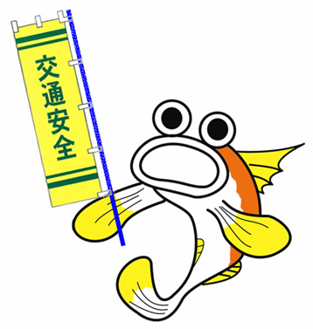
４ 二人乗り、並進の禁止

５ 夜間のライト点灯

６ 車道は左側を通行

７ 歩道は歩行者優先で、車道寄りを徐行

８ 自転車に乗る際は、手に何も持たない

９ 定期的に自転車の点検を行う

１０ 信号のある横断歩道を渡る

